**JKIT-Nucleo-64**

**(ARM Cortex) STM Nucleo-64 보드용 개발/실습 키트**

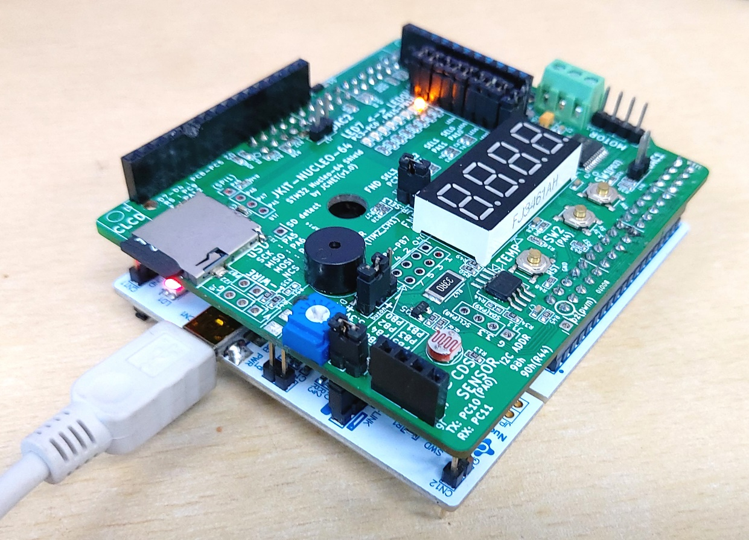

**ARM Cortex 32비트 마이크로컨트롤러 실습을 위한 최적의 보드!!!**

**기본 부품, 디스플레이, 센서, 모터, 통신 등 거의 모든 전자부품 실습 가능!!!**

**STM Nucleo-64 보드 위에 창착하여 가성비 최적화!!!**

**마이크로컨트롤러 교육용 키트 전문 회사 <제이씨넷>의 야심작!!!**



**이제 없는 것 거의 없는 JKIT-Nucleo-64 키트로…**

**하고 싶은 것 죄다 실습해보자!!! ㅋㅋ**

**(주의! : 본 제품에는 Nucleo보드(Nucleo-F102RB, Nucleo-F446RE 등)가 포함되어 있지 않습니다.)**

1. **개요**

JKIT-Nucleo-64 보드는 **STM사의 ARM Cortex** 32비트 마이크로컨트롤러를 내장한 다양한 종류의 **Nucleo-64 보드(Nucleo-F103RB, Nucleo-F446RE 등)에 장착**하여 최적의 실습을 진행할 수 있도록 설계된 제이씨넷 사의 개발/실습 키트이다. JKIT-Nucleo-64는 내부에 **LED, FND, 스위치, 버저, 온도센서, 광센서, 모터드라이버, 마이크로 SD 카드, 히터** 등을 내장하는 한편, **문자 LCD, 2.2인치 TFT 그래픽 LCD, WS2812 LED 모듈 창착을 위한 커넥터**를 제공한다. 또한, 각종 시리얼 통신 모듈을 연결할 수 있도록 **USART, SPI, $I^{2}$ C 통신 커넥터**도 제공하므로써 다양한 전자부품 모듈에 대한 개발/실습을 진행할 수 있도록 설계되어 있다. 이 외에도 **GPIO 포트, PWM 포트, ADC 포트, DAC 포트**(이것은 Nucleo-64 보드에 따라 제공하지 않을 수도 있음)를 제공하므로써 32비트 ARM Cortex 마이크로컨트롤러로 실습하면서 상당한 종류의 센서나 액추에이터 등을 쉽게 다뤄볼 수 있는 최적의 **실습 플랫폼**을 제공한다.

1. **JKIT-Nucleo-64 기능 및 규격**

|  |  |
| --- | --- |
| 항목 | 내용 |
| 베이스 키트 | STM Nucleo-64 보드(예 : Nucleo-F103RB, Nucleo-F446RE) |
| 베이스 커넥터 | ST Morpho Extension Header (2x19) 2개(Nucleo-64 연결용) |
| LED | SMD LED 8개 |
| FND | 7-세그먼트 적색 4-digit FND 1개, FJ3461AH |
| 스위치 | 푸시버튼 스위치 2개, RESET 스위치 1개 |
| 버저 | 패시브 버저(음계 생성 가능), G09B-5 |
| 온도센서 | 디지털온도센서, $I^{2}$ C 인터페이스, LM75AD |
| 광감지센서 | CDS Cell, GL5537 |
| 모터 제어 | 2 채널 모터 드라이버, TB6612FNG, 모터 연결 출력(2 포트),  모터 전원 입력(1 포트), 모터 전원(+5V, VM)선택 가능 |
| 마이크로SD 카드 | 마이크로SD 카드 커넥터, SPI 인터페이스 |
| 히터 | 발열용 저항, 온도센서 근처 배치 |
| CLCD 커넥터 | 1602A 타입 CLCD 인터페이스(16핀) |
| TFT-LCD 커넥터 | TFT 타입 LCD 인터페이스, SPI2 인터페이스(11핀) |
| USART/HC-06 커넥터 | USART(HC-06) 인터페이스(4핀) |
| SPI 커넥터 | SPI1 인터페이스(4핀) |
| $I^{2}$ C 커넥터 | $I^{2}$ C 인터페이스(4핀) |
| GPIO 커넥터 | LED와 겸용 8포트(1x8핀), FND와 겸용 8포트(2x4핀) |
| ADC 포트 | 1 포트(광감지센서와 겸용) |
| DAC 포트 | 2 포트(SPI1, 스위치와 겸용) |
| PWM 포트 | 1 포트(버저와 겸용) |
| WS2812B 커넥터 | 1개(WS2812B 또는 카멜레온 DIY LED 연결용)(3핀) |
| 전원 | +3.3V,(Nucleo-64 보드에서 제공)  Nucleo-64 용 VIN(~7V) 전원 및 모터 전원 공급용 터미널 제공 |
| 크기 | 82.5mm X 70.0mm X 20.0mm, Nucleo-64 보드와 크기 동일 |

1. **JKIT-Nucleo-64 외관**

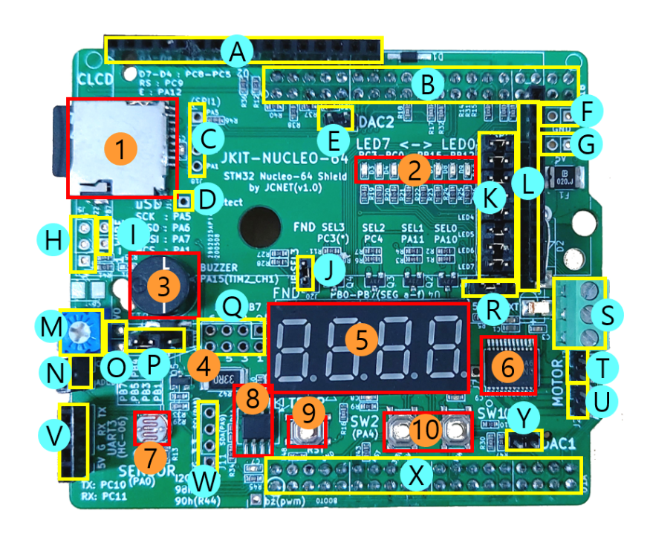

1 : micro SD

2 : LED(8)

3 : 버저

4 : 히터(저항)

5 : 4-digit FND

6 : 2채널 모터 드라이버

7 : 광감지센서

8 : 온도센서

9 : 리셋 스위치

10 : 사용자 스위치(2)

A: CLCD 커넥터(왼쪽부터 1번)

B : Nucleo-64 연결 커넥터(위쪽)

C : SPI1 커넥터(micro SD 카드와 겸용)

D : micro SD 카드 삽입 인식 핀

E : SPI1/DAC2 점퍼

F : GND(2핀)

G : +3.3V(2핀)

H : WS2812B 커넥터

I : WS2812B 점퍼

J : FND_SEL3 점퍼

K : LED 점퍼

L : TFT GLCD 커넥터

M : CLCD 밝기 조절 가변저항

N : 광감지센서 점퍼

O : +3.3V(2)

P : 버저/히터 점퍼

Q : FND 커넥터

R : 모터 전원 점퍼(+5V, 모터전원, VM)

S : 외부 전원 터미널(VIN, VM, GND)

T : 모터B 출력 커넥터(BO1, BO2)

U : 모터A 출력 커넥터(AO1, AO2)

V : USART/HC-06 커넥터

W : C 커넥터

X : Nucleo-64 연결 커넥터(아래쪽)

Y : DAC1 커넥터(SW2와 겸용)

A: CLCD 커넥터(왼쪽부터 1번)

B : Nucleo-64 연결 커넥터(위쪽)

C : SPI1 커넥터(micro SD 카드와 겸용)

D : micro SD 카드 삽입 인식 핀

E : SPI1/DAC2 점퍼

F : GND(2핀)

G : +3.3V(2핀)

H : WS2812B 커넥터

I : WS2812B 점퍼

J : FND_SEL3 점퍼

K : LED 점퍼

L : TFT GLCD 커넥터

M : CLCD 밝기 조절 가변저항

N : 광감지센서 점퍼

O : +3.3V(2)

P : 버저/히터 점퍼

Q : FND 커넥터

R : 모터 전원 점퍼(+5V, 모터전원, VM)

S : 외부 전원 터미널(VIN, VM, GND)

T : 모터B 출력 커넥터(BO1, BO2)

U : 모터A 출력 커넥터(AO1, AO2)

V : USART/HC-06 커넥터

W : C 커넥터

X : Nucleo-64 연결 커넥터(아래쪽)

Y : DAC1 커넥터(SW2와 겸용)

A: CLCD 커넥터(왼쪽부터 1번)

B : Nucleo-64 연결 커넥터(위쪽)

C : SPI1 커넥터(micro SD 카드와 겸용)

D : micro SD 카드 삽입 인식 핀

E : SPI1/DAC2 점퍼

F : GND(2핀)

G : +3.3V(2핀)

H : WS2812B 커넥터

I : WS2812B 점퍼

J : FND_SEL3 점퍼

K : LED 점퍼

N : 광감지센서 점퍼

O : +3.3V(2)

P : 버저/히터 점퍼

Q : FND 커넥터

R : 모터 전원 점퍼(+5V, 모터전원, VM)

S : 외부 전원 터미널(VIN, VM, GND)

T : 모터B 출력 커넥터(BO1, BO2)

U : 모터A 출력 커넥터(AO1, AO2)

V : USART/HC-06 커넥터

W : C 커넥터

X : Nucleo-64 연결 커넥터(아래쪽)

Y : DAC1 커넥터(SW2와 겸용)

A: CLCD 커넥터(왼쪽부터 1번)

B : Nucleo-64 연결 커넥터(위쪽)

C : SPI1 커넥터(micro SD 카드와 겸용)

D : micro SD 카드 삽입 인식 핀

E : SPI1/DAC2 점퍼

F : GND(2핀)

G : +3.3V(2핀)

H : WS2812B 커넥터

I : WS2812B 점퍼

J : FND_SEL3 점퍼

K : LED 점퍼

L : TFT-LCD 커넥터

M : CLCD 밝기 조절 가변저항

1. **포트 구성**

|  |  |  |  |  |
| --- | --- | --- | --- | --- |
| 전자부품 | 신호 | 포트수 | 포트 번호 | 참고 |
| LED | LED7-0 | 8 | PC3-0, PB15-12 | *1 |
| FND(커넥터) | FND7-0(커넥터) | 8 | PB7-0 | *2 |
| FND_SEL3-0 | 4 | PC3, PC4, PA11, PA10 | *3 |
| 스위치 | SW1, SW2 | 2 | PD2, PA4 |  |
| 버저 | BUZZER(PWM) | 1 | PA15(TIM2_CH1) |  |
| 온도센서 | TEMP_SCL, TEMP_SDA | 2 | (I2C1) PB8, PB9 | *4 |
| 광감지센서 | CDS(AIN0) | 1 | PA0(AIN0) |  |
| 모터드라이버 | AIN1-2, PWMA,  BIN1-2, PWMB | 3  3 | PA13, PC13, PA8(TIM1_CH1),  PB10, PC12, PA9(TIM1_CH2) |  |
| 마이크로SD 카드 | SPI1_MOSI, SPI1_MISO, SPI1_SCK, SPI1_NCS | 4 | (SPI1)  PA7, PA6, PA5, PA1 |  |
| CLCD(커넥터) | LCD_RS, LCD_E, LCD_D7-4 | 6(16) | PC9, PA12, PC8-5 |  |
| TFT-LCD(커넥터) | SPI2_MOSI, SPI2_MISO, SPI2_SCK, SPI2_NSS, TFT_RST, TFT_RS, TFT_LED | 7(11) | (SPI2) PB15, PB14, PC1, PB15,  PC2, PC1, PC0 | *5 |
| USART/HC-06 커넥터 | +5V, GND,  USART3_RX, USART3_TX | 4 | (USART3) +5V, GND, PC11, PC10 |  |
| SPI 커넥터 | SPI1_SCK, SPI1_MISO, SPI1_MOSI, SPI1_NCS | 4 | (SPI1) PA5, PA6  PA7, PA1 |  |
| $I^{2}$ C 커넥터 | GND, +3.3V,  I2C1_SDA, I2C1_SCL | 4 | (I2C1) GND, +3.3V,  PB9, PB8 |  |
| WS2812B 커넥터 | +5V, DATA, GND | 1 | PB7 | *6 |
| PWM 출력핀 | PWM(BUZZER) | 1 | PA15(TIM2_CH1) |  |
| LED 점퍼 | LED 사용시 연결 | 8 | 미사용시 GPIO로 사용 |  |
| FND_SEL3 점퍼 | FND 사용시 연결 | 1 | 미사용시 OPEN |  |
| 버저/히터 점퍼 | 버저 : 왼쪽 2핀 연결 | 1 | 히터 : 오른쪽 2핀 연결 |  |
| 광감지센서 점퍼 | 광감지센서 사용시 연결 | 1 | 미사용시AIN0로 사용 |  |
| SPI1/DAC2 점퍼 | SPI1사용시 연결 | 1 | 미사용시 DAC2로 사용 |  |
| SW2/DAC1 점퍼 | SW2 사용시 연결 | 1 | 미사용시 DAC1로 사용 |  |
| WS2812B 점퍼 | WS2812B 사용시 연결 | 1 | 미사용시 FND7로 사용 |  |
| 모터 전원 점퍼 | +5V : 왼쪽 2핀 연결 | 0 | VM : 오른쪽2핀 연결 |  |
| 외부 전원 터미널 | VIN, VM, GND | 0 | 외부 전원 사용시 입력 |  |

1. **사용 형태**

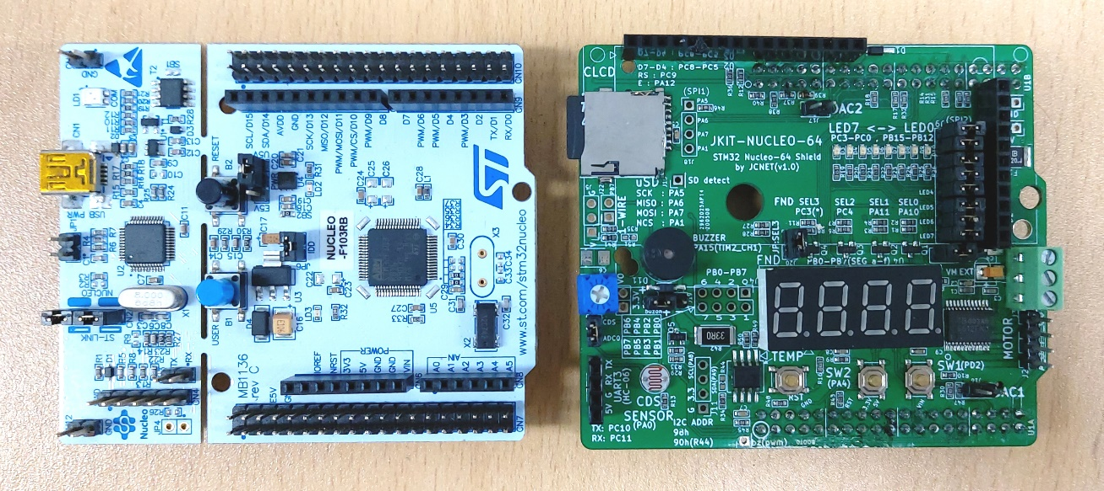

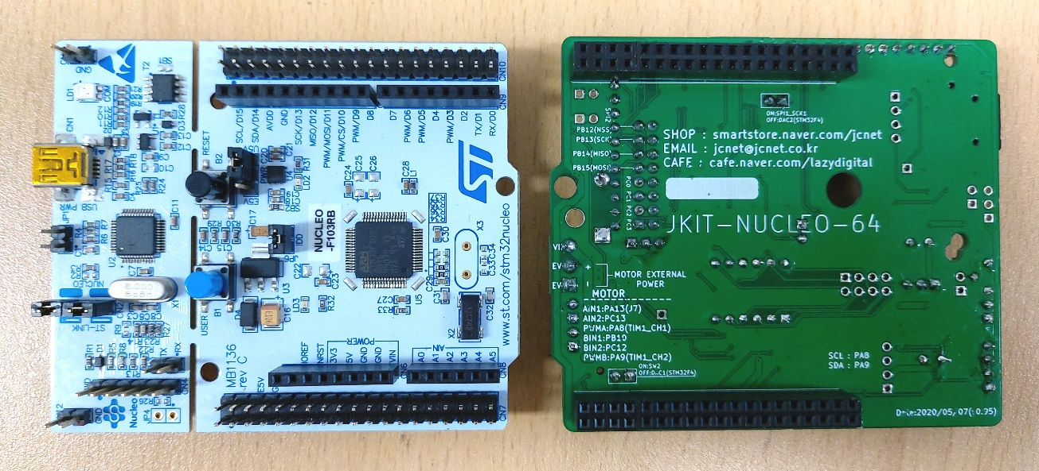

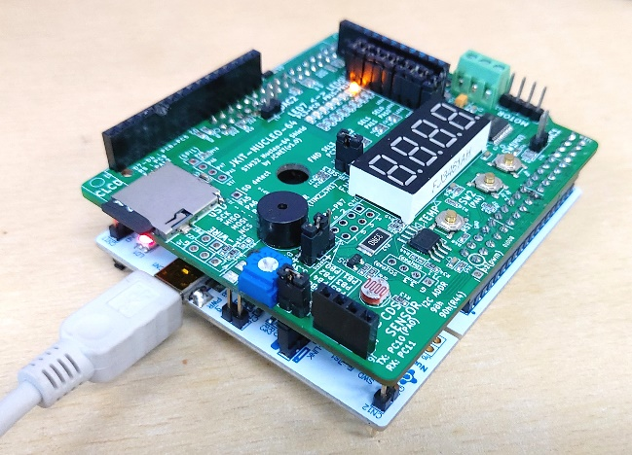 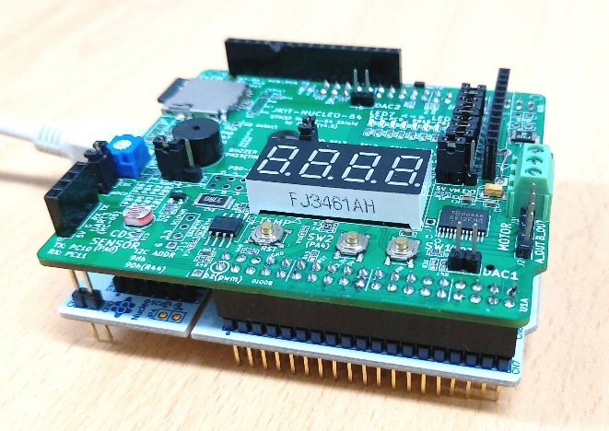

<STM Nucleo-F103RB에 JKIT-Nucleo-64를 장착한 모습>

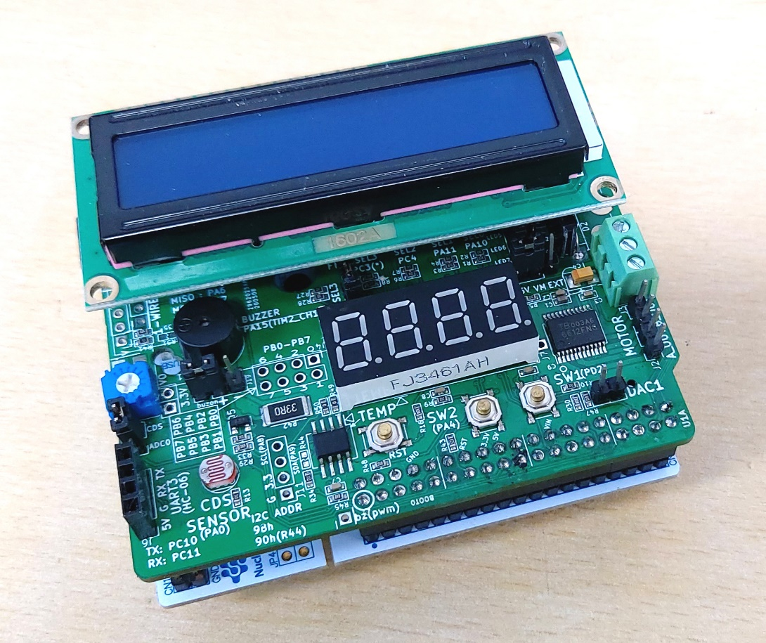

<JKIT-Nucleo-64에 CLCD를 더 장착한 모습>

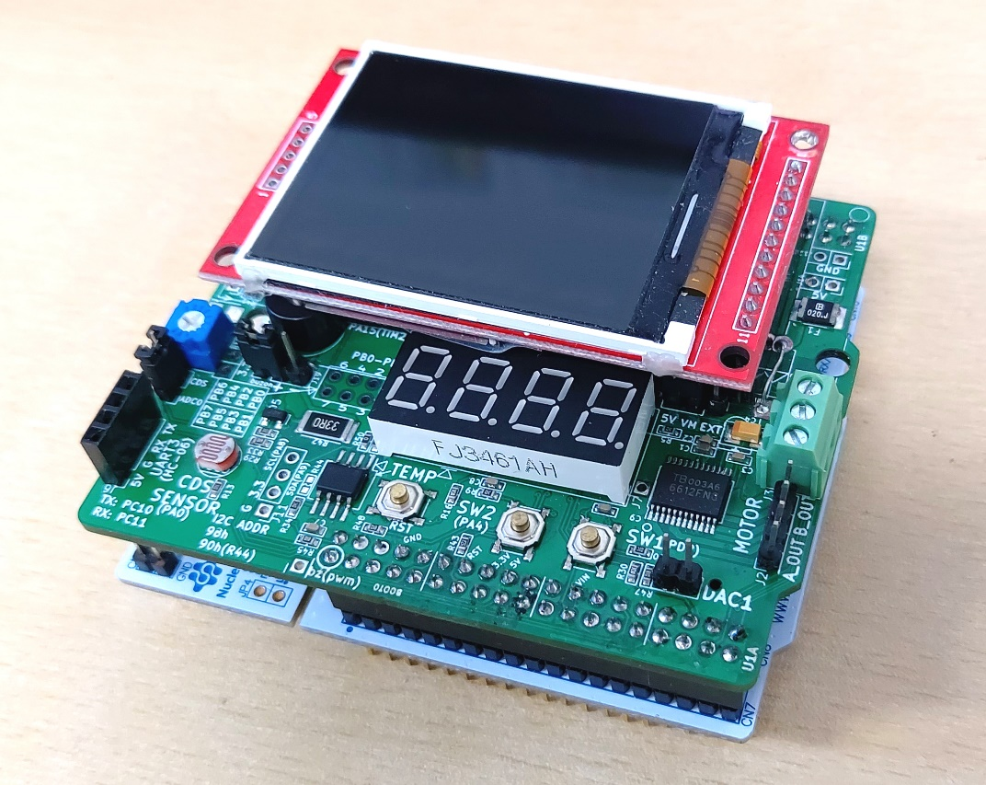

<JKIT-Nucleo-64에 2.2인치 TFT-LCD를 더 장착한 모습>

1. **회로도**

* JKIT-Nucleo-64의 자세한 사용법 및 회로도는 네이버 카페 <임베디드홀릭>**(**<http://cafe.naver.com/lazydigital>)에서 제공합니다.

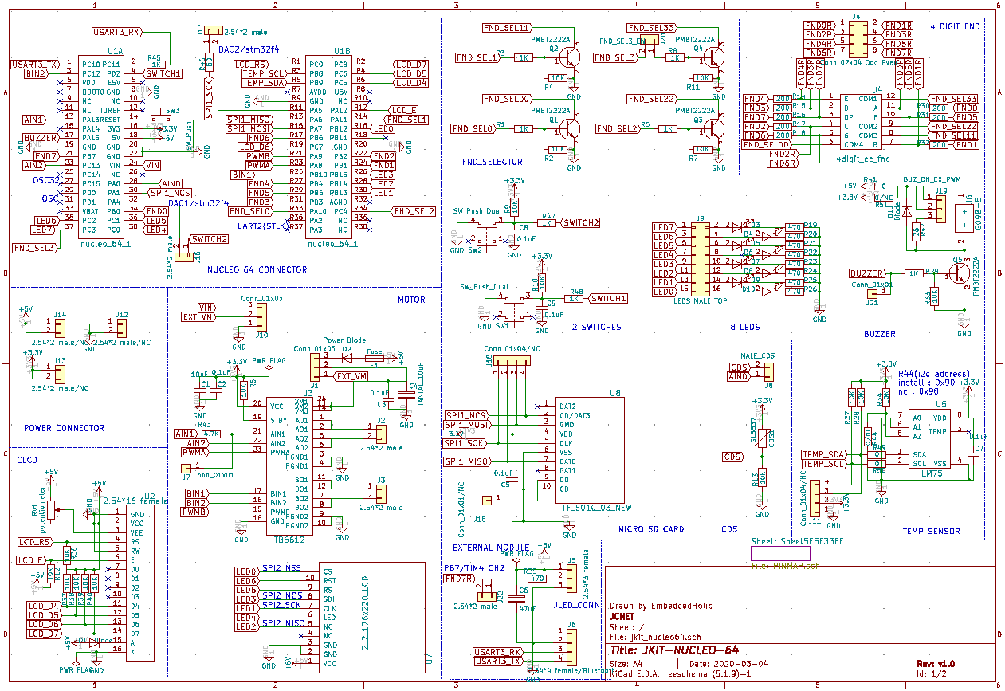

* 판매처 : 제이씨넷 쇼핑몰(<http://smartstore.naver.com/jcnet>)
* 일반 문의 : 제이씨넷(042-496-0761, [jcnet@jcnet.co.kr](mailto:jcnet@jcnet.co.kr))
* 기술 문의 : 네이버 카페 <임베디드홀릭>**(**<http://cafe.naver.com/lazydigital>)

1. **기타 사항**

* JKIT-Nucleo-64의 자세한 사용법 및 관련 자료는 네이버 카페 <임베디드홀릭>**(**<http://cafe.naver.com/lazydigital>)에서 순차적으로 제공합니다.
* 일반 문의 : 제이씨넷, (T)042-496-0761, (E)[jcnet@jcnet.co.kr](mailto:jcnet@jcnet.co.kr), (H)<http://www.jcnet.co.kr>
* 기술 문의 : 네이버 카페 <임베디드홀릭>, <http://cafe.naver.com/lazydigital>